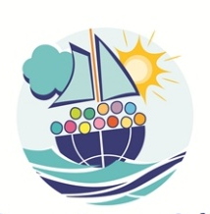
Consejo de los coordinadores - Egipto 2026
Formulario de inscripción
a rellenar y enviar ANTES del 16 febrero de 2026
a international@foietlumiere.org
1 formulario
por persona

Por favor, adjunte una fotocopia de su pasaporte,
que debe ser válido al menos hasta mayo de 2027.

Provincia de Fe y Luz:
APELLIDO:
Nombre:
Fecha de nacimiento:
Email:
Teléfono:
Dirección:
País:
Especifique su aeropuerto de salida:
Responsabilidad en Fe y Luz:
Confesión religiosa:
En Fe y Luz, soy:
padre/madre de una persona con discapacidad persona con discapacidad
amigo capellán/consiliario
Idioma(s) hablado(s):
La traducción estará disponible en los siguientes idiomas. Marque el que necesite:
inglés francés español polaco portugués/ brasileño
italiano árabe
Dieta / alergias:

Movilidad: ¿necesito una silla de ruedas?? Si / No
Puedo participar en el equipo de música. Si / No
Comentarios:

